Asperges, pistaches et oranges sanguines –
Recette de Julien Dumas

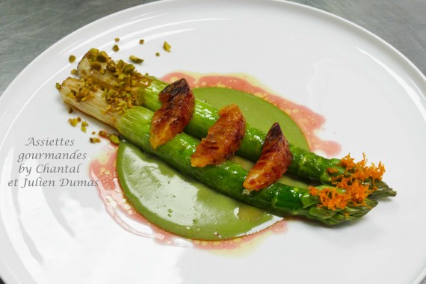
Ingrédients (pour 4 personnes):
8 grosses asperges (pour info, les asperges faisaient 150 g / asperge... mais tout le monde n'a pas des asperges de ce calibre [asperges de Roques Hautes], alors prévoyez le nombre en fonction ^^ )
Huile d'olive, 2 oranges sanguines, éclats de pistaches
Crème de pistache: 200 g de pistaches, 400 g de fond blanc, 3 cuil. à s. de pâte de pistache, 1 cuil. à s. de crème épaisse, 1 cuil. à s. de crème réduite (crème liquide que l'on a fait réduire), 1 cuil. à s. de sucre glace, chlorophylle (feuilles d'épinards blanchies puis mixées finement en purée)
Vinaigrette au miel: 1 cuil. à c. de miel d'acacia, 2 cuil. à s. de jus de citron, 2 cuil. à s. d'huile d'olive
Préparation:
Ecussonner les asperges en retirant délicatement les folioles le long des tiges. Laisser les têtes intactes. Faire une incision à environ 3 cm des pieds et peler la base (la pointe d'un couteau sera le meilleur indicateur pour tester la "tendreté" de l'asperge et l'endroit opportun de peler)
Dresser les asperges dans un récipient haut (têtes vers le haut), remplir d'huile d'olive à hauteur du pied pelé. Cuire à petits frémissements pendant 5 minutes ; au bout de 5 minutes, rajouter de l'huile jusqu'à la tête (tête hors bain) et poursuivre la cuisson 5 minutes. Sortir et égoutter.
Prélever le zeste d'une orange. Presser le jus et faire un mélange 1 cuillerée de jus + 1 cuillerée huile d'olive de cuisson ; réserver et en badigeonner la tête crue des asperges.
Prélever les suprêmes de l'autre orange.
L'orange va servir de lien entre l'asperge et la pistache.
Préparer la crème de pistache:
Verser les pistaches dans le Thermomix ; ajouter le fond blanc, la pâte de pistache, la crème épaisse, la crème réduite et le sucre glace. Mixer sans chauffer.
Ajouter une cuillerée de chlorophylle pour donner un peu de couleur, puis 1/3 de zeste d'orange; mixer rapidement et passer au tamis.
Préparer la vinaigrette au miel: émulsionner tous les ingrédients.
Réchauffer les asperges à la plancha (ou dans une poêle à feu vif) ; tiédir la crème pistache.
Déposer une belle cuillerée de crème de pistache au centre des assiettes ; disposer les asperges, les suprêmes, ajouter des zestes sur les têtes, quelques gouttes de vinaigrette autour.
Terminer avec quelques éclats de pistaches pour donner du croquant.

www.assiettesgourmandes.fr

